Relatori e Moderatori

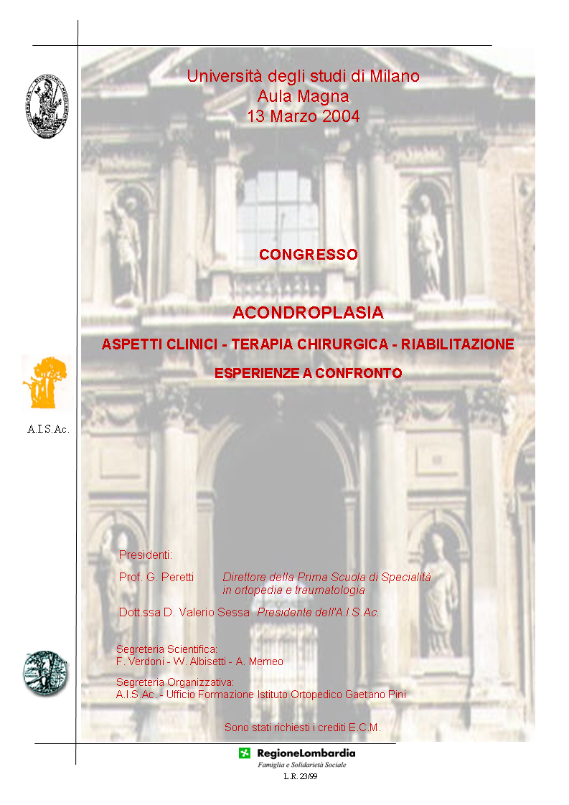
Prof.ssa Albanese
Università degli Studi di Milano
Bicocca
Dott. Albisetti
Clinica Ortopedica Istituto
Gaetano Pini, Milano
Prof. Aldegheri
Università degli Studi, Padova
Dott.ssa Barisani
Istituto Gaetano Pini, Milano
Dott. Berizzi
Università degli Studi, Padova
Prof. Boero
Istituto G. Gaslini, Genova
Dott. Borzani
Istituto Gaetano Pini, Milano
Dott.ssa Bregani
Ospedale San Raffaele, Milano
Dott. Caserta
Centro Riabilitazione e Fisioterapia
Istituto Gaetano Pini, Milano
Prof. Catagni
Ospedale Generale, Lecco
Dott. Colombo
Istituto Gaetano Pini, Milano
Dott. Coluccia
Istituto Gaetano Pini, Milano
Dott.ssa De Girolamo
Istituto Gaetano Pini, Milano
Dott. Di Domenica
Centro Riabilitazione e Fisioterapia
Istituto Gaetano Pini, Milano
Dott. Donzelli
Istituto Gaetano Pini, Milano
Dott.ssa Di Rocco
Istituto G. Gaslini, Genova
Prof. Facchini
Istituto Gaetano Pini, Milano
Dott.ssa Galasso
Università degli Studi di Roma,
Torvergata
Prof. Garofalo
Università degli Studi, Genova
Dott. Guelfi
Istituto Gaetano Pini, Milano
Dott. Incarbone
Istituto Gaetano Pini, Milano
Dott.ssa Lalatta
Istituti Clinici di Perfezionamento
Dott. Latini
Azienda Ospedaliera A. di Summa,
Brindisi
Dott. Liboi
Università degli Studi, Verona
Dott.ssa Madella Noja
A.I.A.S., Milano
Dott. Memeo
Clinica Ortopedica Istituto
Gaetano Pini, Milano
Prof. Morabito
Università Cattolica del
Sacro Cuore, Milano
Dott.ssa Parafioriti
Istituto Gaetano Pini, Milano
Prof. Peretti
Clinica Ortopedica Istituto
Gaetano Pini, Milano
Dott. Scarano
A.O.R.N. Gaetano Rummo,
Benevento
Dott. Selicorni
Clinica Pediatrica G. e D.
De Marchi, Milano
Dott.ssa Valerio Sessa
A.I.S.Ac., Milano
Dott. Verdoni
Clinica Ortopedica Istituto
Gaetano Pini, Milano
Dott.ssa Weber
Ospedale San Raffaele, Milano
INFORMAZIONI GENERALI:
Il Congresso è rivolto a ortopedici, fisiatri e terapisti della riabilitazione e
soci A.I.S.Ac.
La scheda di iscrizione deve essere inviata a :
A.I.S.Ac. tramite e-mail: aisacass@aisac.it o Fax. 02 55013619
La quota di iscrizione è di € 50,00. Il pagamento da effettuarsi entro il 1° marzo 2004
deve essere intestato a: AISAc ONLUS – Via Lamarmora, 3 – 20122 Milano
con versamento su c/c postale n° 60353208
oppure con bonifico bancario: Banca Popolare di Bergamo e Credito Varesino
C/c n° 31615 ABI 5428 CAB 01601


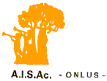

ACONDROPLASIA
ASPETTI CLINICI - TERAPIA CHIRURGICA - RIABILITAZIONE
ESPERIENZE A CONFRONTO

8.00 – 8.30 Registrazione partecipanti

8.30 – 9.00 Apertura dei lavori - saluto delle autorità
Prof. Giovanni Peretti - Direttore Scuola di Specializzazione in Ortopedia e Traumatologia
Dott.ssa Donatella Valerio Sessa - Presidente dell’A.I.S.Ac

I SESSIONE
9.00 – 10.00 Tavola rotonda: la diagnosi e l’impostazione terapeutica
Moderatore: Dott. Scarano
Relatori: Dott. Selicorni - La sindrome
Dott.ssa Weber, Dott.ssa Galasso - Dalla diagnosi all'età adulta …cercando
un'armonia: esperienze a confronto
Dott. Memeo - Possibilità di terapia chirurgica

10.00 – 10.45 Tavola rotonda: pediatri a confronto
Moderatore: Dott. Scarano
Relatori: Dott.ssa Di Rocco - Genova; Dott. Latini -Brindisi; ……………

Coffee Break open
II SESSIONE
11.00 – 12.00 Le ricerche
Moderatore: Dott. Albisetti
Relatori: Dott. Liboi - Danni molecolari del recettore fgfr3 con mutazioni di
condrodisplasie: possibilità di corregerli.
Dott.ssa Parafioriti, Dott.ssa Barisani, Dott.ssa De Girolamo, Dott. Colombo
Mutazioni e correlazioni con immunofenotipo della cartilagine epifisaria
Prof. Garofalo - I modelli transgenici di Acondroplasia per valutare l'efficacia di
nuove terapie

12.00 – 13.00 Tavola rotonda gli aspetti psico-sociali.
Moderatore: Prof. Morabito Francesco
Relatori: A.I.S.Ac. - L’acondroplasia nelle tappe di vita
A.I.S.Ac. - Un modello collaudato di presa in carico
Dott.ssa Bregani - La preparazione psicologica all’intervento di allungamento degli arti
Prof.ssa Albanese - L’integrazione sociale.

13.00 – 14.00 Pausa pranzo
14.00 – 15.45 Esercitazione pratica dedicata ai fisioterapisti
Il trattamento pre e post-operatorio F. Incarbone - M. Ghelfi
Coordinatori: Dott. Albisetti e Dott.Verdoni
14.00 – 16.00 (Aula Magna): A.I.S.Ac. – Assemblea e Riflessioni tra Soci e con la Dott.ssa Faustina Lalatta
III SESSIONE
16.00 – 17.00 Tecniche di allungamento e protocolli:
Moderatore: Prof. Peretti - Tecniche di allungamento degli arti diapositive e filmati

Protocolli di allungamento:
Padova - Prof. Aldegheri, Dott. Berizzi
Lecco - Dott. Catagni
Genova - Dott. Boero
Milano - Dott. Verdoni

IV SESSIONE
17.00 – 17.50 Difetti associati e complicanze
Moderatore: Dott. Verdoni e Prof. Facchini

Il piede - Prof. Catagni
La colonna - Dott. Albisetti
Gli arti inferiori - Dott. Donzelli
Le infezioni - Prof. Facchini e Dott. Borzani

Coffee Break open
V SESSIONE
17.50 – 18.10 La riabilitazione
Moderatore: Dott. Di Domenica
Dott. Caserta - La riabilitazione nell’acondroplasico
Dott.ssa Noja - La riabilitazione come approccio e conquista di benessere
ed equilibrio corporeo

18.10 – 18.30 Terapia del dolore – Dott. Coluccia

18.30 – Conclusioni e chiusura dei lavori
Prof. Giovanni Peretti - Direttore Scuola di Specializzazione in Ortopedia e Traumatologia
Dott.ssa Donatella Valerio Sessa - Presidente dell’A.I.S.Ac.

